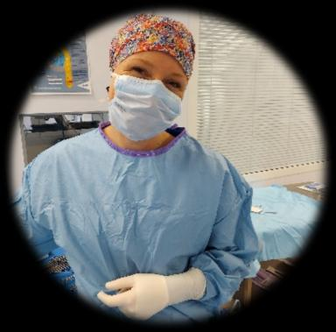 Aude Laguens Etudiante chercheuse en sociologie et sciences infirmières, Université de Bretagne Occidentale & Université d'OttawaInfirmière de bloc opératoire diplômée d'État, CHRU de Brest

Identifiants chercheurs

- IdHAL : aude-laguens
- ORCID : 0009-0006-0233-1366

Publications

Article dans une revue (1)

Le vécu d’infirmiers de bloc opératoire au contact du corps ouvert du patient
Aude Laguens
Inter bloc, 2023, La traumatologie du ski, 42 (1), ⟨10.1016/j.bloc.2022.11.009⟩
Article dans une revue
hal-04926646v1

Communication dans un congrès (2)

Les rapports aux corps chirurgicalement ouverts chez les IDE et IBODE
Aude Laguens
Journée Recherche, CHU Brest; UBO Brest, Jan 2025, Brest, France
Communication dans un congrès
hal-04925167v1
Facing open bodies: a socio-anthropological analysis of the experience in contact with the body surgically opened
Aude Laguens
Les coulisses de l’activité opératoire. Regards croisés sur les transformations de la chirurgie, Chaire d’Innovation du Bloc Opératoire Augmenté, Nov 2023, Paris, France
Communication dans un congrès
hal-04753832v1

Chapitre d'ouvrage (1)

Les infirmiers de bloc opératoire à l’épreuve des corps ouverts
Aude Laguens
Les coulisses de l’activité opératoire. Regards croisés sur les transformations contemporaines de la chirurgie, Presses de l'école des Mines, 2024, 9782385425913
Chapitre d'ouvrage
hal-04926669v1

Autre publication scientifique (1)

Mes mains dans son ventre
Aude Laguens
Mes mains dans son ventre, 2022, ⟨10.13140/RG.2.2.22127.75686⟩
Autre publication scientifique
hal-05044821v1

Pré-publication, Document de travail (2)

Mutation dans le genre
Aude Laguens
2025
Pré-publication, Document de travail (working paper)
hal-05136980v1
Corps déshumanisés, cruauté inhumaine en période de guerre
Aude Laguens
2025
Pré-publication, Document de travail (working paper)
hal-05136971v1

Mémoire d'étudiant (1)

Mes mains dans son ventre
Aude Laguens
Sciences du Vivant [q-bio]. 2022
Mémoire d'étudiant
dumas-04488263v1

